ТЕМА. Воинские звания военнослужащих ВС РФ
Военная форма одежды
Воинские звания военнослужащих ВС РФ видео http://www.yandex.ru/clck/jsredir?bu

Каждый военнослужащий в зависимости от военной и специальной подготовки, выслуги лет и заслуг занимает определенную воинскую должность и имеет воинское звание. Он может занимать только одну должность. Каждой должности соответствует только одно воинское звание. Например: должности стрелка, пулеметчика, механика - водителя обычно соответствует звание рядовой; должности старшины роты (батареи) — старший прапорщик; должности командира полка, бригады — полковник. В Федеральном законе «О воинской обязанности и военной службе» установлена система воинских званий для всех составов военнослужащих. Соответствующее воинское звание присваивают персонально каждому военнослужащему. В Вооруженных Силах Российской Федерации, других войсках, воинских формированиях и органах установлены составы военнослужащих и воинские звания, указанные в таблице 7.
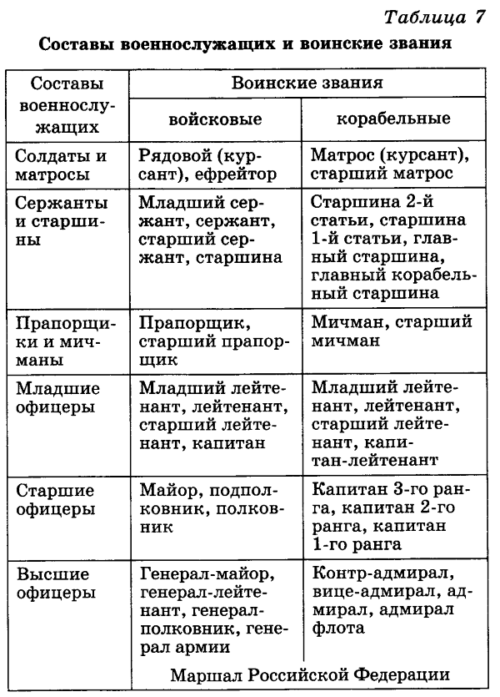
К воинскому званию военнослужащих, имеющих юридическую, медицинскую или ветеринарную специальности, добавляют соответственно слова «юстиции», «медицинской службы» или «ветеринарной службы». К воинскому званию гражданина, пребывающего в запасе или находящегося в отставке, добавляют соответственно слова «запаса» или «в отставке».
Наличие персональных воинских званий в Вооруженных Силах Российской Федерации обеспечивает ясность и четкость во взаимоотношениях и субординации военнослужащих. Воинское звание отражает уровень общевоинской и специальной подготовки, служебное положение и авторитет каждого военнослужащего. В условиях военной службы объем служебных, особенно властных, полномочий, прав на некоторые льготы зависит не только от занимаемой военнослужащим должности, но нередко и от его воинского звания. Только в условиях военной службы предусмотрены отношения подчиненности как по должности, так и по воинскому званию, что существенно отличает воинские звания от специальных званий других государственных служащих.
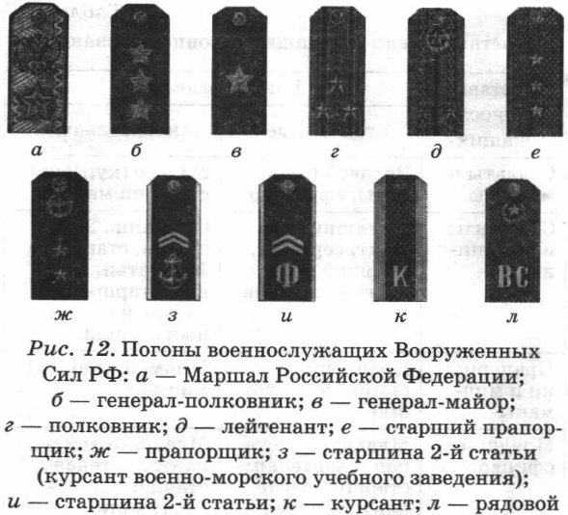
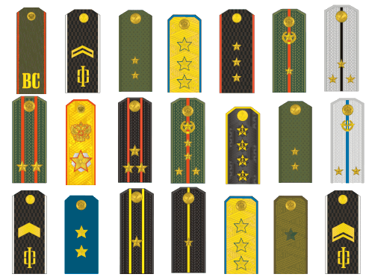
Присвоение воинских званий высших офицеров производит Президент Российской Федерации, остальных военнослужащих — должностные лица в соответствии с Положением о порядке прохождения военной службы.
Для военнослужащих установлены военная форма одежды и знаки различия: комплект предметов военного обмундирования, снаряжения и знаки различия по воинским званиям, видам Вооруженных Сил Российской Федерации, родам войск, службам и воинским формированиям.
Военная форма одежды подразделяется на парадную для строя и вне строя, повседневную для строя и вне строя и полевую. А каждая из перечисленных — на летнюю и зимнюю. Эту форму изготавливают и носят в соответствии с Правилами ношения военной формы одежды.
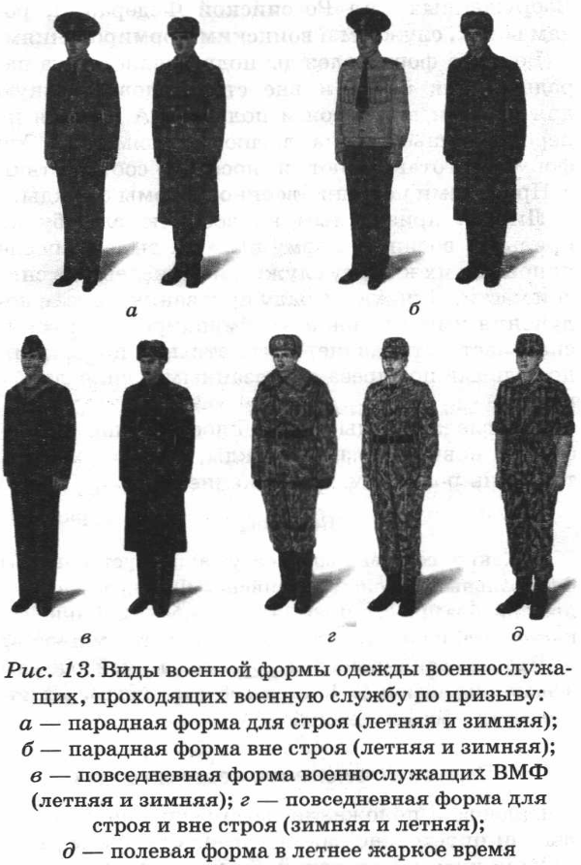
Лицам, призванным на военную службу по призыву, военную форму одежды выдают после прибытия их к месту службы и зачисления в списки части. Личную одежду призванных после получения ими форменного обмундирования воинская часть отправляет бесплатными почтовыми посылками по адресам, указанным военнослужащими.
В последние годы для военнослужащих разработаны новые образцы одежды, обуви и элементов экипировки (см. приложение 2).

Вопросы
1. Какие составы военнослужащих установлены Федеральным законом Российской Федерации «О воинской обязанности и военной службе»?
2. Какие воинские звания предусмотрены для солдат и матросов?
3. Что вы понимаете под военной формой одежды и знаками различия?
4. Каким образом подразделяется военная форма одежды?

Приложение 2
Образцы одежды, обуви и элементов экипировки для военнослужащих
Костюм летний полевой (куртка, брюки, фуражка) усовершенствованной конструкции. Предназначен для ношения в условиях повседневной деятельности и в боевой обстановке. В нем применены новые виды застежек — кнопки, молнии. Изготовлен из хлопчатобумажной ткани повышенной прочности. Благодаря специальной отделке ткань малозагрязняема и легко поддается стирке. В костюме сокращено количество выступающих узлов и деталей, которые, как показала практика, создают неудобства при обращении с оружием, техникой, вызывают дискомфорт при надетом поверх костюма бронежилете. Имеет дополнительные вентиляционные и динамические складки.
Полевая фуражка имеет хорошую формоустойчивость, удобна. В новой фуражке исключены наушники, поскольку опыт их эксплуатации показал, что они не несут достаточной функциональной нагрузки. Значительно облегчена подгонка фуражки по размерам головы (благодаря введению регулировочной застежки).
Костюм зимний полевой (куртка и брюки) усовершенствованной конструкции, предусмотрен унифицированным для военнослужащих различных родов войск (мотострелковые, ВДВ, морская пехота). Изготовлен из ткани, обладающей повышенными ветрозащитными и водоотталкивающими свойствами, имеющей более высокие физико-механические показатели на разрыв и истираемость. Благодаря специальной обработке ткань труднозагрязняема. Теплозащитные свойства костюма повышены благодаря удлинению куртки и применению различных видов утеплителя и ветрозащитных прокладок. Конструкция костюма дает возможность носить его со свитером, утепленным жилетом, бронежилетом.
Для северных районов впервые разработан костюм зимний полевой со специальной зимней камуфлирующей окраской. Кроме принципиально новой окраски, он имеет повышенные теплозащитные свойства, противоветровую защиту и дополнительно комплектуется утепленным жилетом.
Свитер полушерстяной камуфлирующей окраски предназначен для повышения теплозащитных свойств зимнего комплекта одежды военнослужащих, а также для ношения в холодное время в весенне-осенний период с летней полевой одеждой. Свитер имеет современный дизайн, обладает хорошими теплозащитными свойствами, удобен в носке и хорошо сочетается и с зимней, и с летней полевой одеждой.
Шапочка полушерстяная трикотажная камуфлирующей окраски предназначена для ношения взамен шапки-ушанки при зимней полевой одежде, а также в холодное время года при летней полевой одежде. Она значительно легче шапки-ушанки, более удобна при ношении под шлемом. Камуфлирующая окраска шапочки хорошо сочетается с окраской полевой одежды.
Существенно изменились требования к бельевой группе изделий. Поскольку белье стало элементом боевой экипировки, то для лучшей сочетаемости с полевой одеждой потребовалось изменить его цвет. Трикотажные комплекты изготовлены в оливковом цвете, тканевые — в светло-оливковом цвете, а для летних трикотажных изделий (футболки) также использована камуфлирующая окраска. Предусмотрена возможность изготовления белья с антимикробной обработкой.
Ботинки полевые представляют собой обувь с высокими берцами, с глухим клапаном, на подметке из пористой резины, с верхом обуви из хромовой или юфтевой кожи и предназначены для эксплуатации при летней повседневной и полевой формах одежды. Комфортность обуви, обусловленную удобной колодкой и хорошей гибкостью подметки, повышают мягкие накладки в области лодыжек и по верхнему краю берец. Двойная регулировка ширины берец, застежка-молния с внутренней стороны и шнуровка в передней части обеспечивают возможность хорошей пригонки обуви по ноге, удобство в носке и быстрые надевание и снимание без необходимости расшнуровывания. Такие ботинки обеспечивают надежную защиту ног военнослужащих от механических воздействий, пыли, грязи, песка.
Рюкзак вещевой представляет собой изделие современного дизайна из водоупорной ткани камуфлирующей окраски. Шнуровка по боковым сторонам рюкзака позволяет изменять его объем. В верхней части рюкзак стягивается капроновым шнуром и закрывается крышкой-карманом. Предусмотрена возможность регулировки длины плечевых лямок. Наличие ремней позволяет прикреплять к рюкзаку спальный мешок, теплоизоляционный коврик и другие предметы. В рюкзаке хранят предметы по установленному перечню (раньше для этой цели служили вещевые мешки).
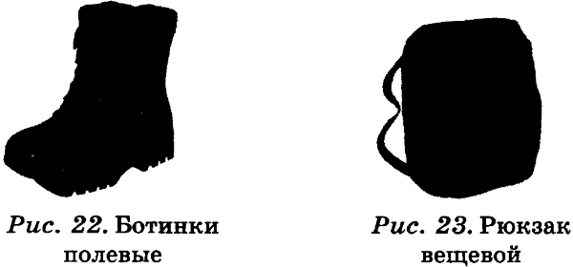
Рюкзак для военнослужащих спецподразделений представляет собой изделие из водоупорной ткани камуфлирующей окраски. В комплект рюкзака входит набор навесных сумок различного объема, рюкзак малого объема, теплоизоляционный коврик для отдыха в полевых условиях, герметичный гидромешок для защиты от воды содержимого рюкзака при форсировании водных преград. Рюкзак удобен в подгонке и ношении и позволяет изменять его комплектацию в зависимости от решаемых задач. В перспективе возможно обеспечение отдельных категорий военнослужащих такими рюкзаками взамен рюкзаков вещевых.
Мешок спальный предназначен для отдыха военнослужащих в полевых условиях. Благодаря использованию новых материалов и усовершенствованию конструкции достигнуто существенное уменьшение его массы и повышение его теплозащитных свойств, что обеспечивает нахождение военнослужащего в спальном мешке в течение 6 ч при температуре -20 °С.
Коврик термоизоляционный предназначен для использования в качестве подстилки под спальный мешок. Он изготовлен из вспененного полиэтилена и обладает высокими термоизоляционными свойствами, обеспечивающими необходимые условия для сна (отдыха) военнослужащего в спальном мешке на холодной земле и даже на снегу. Коврик с одной стороны имеет яркую окраску, что облегчает визуальный поиск раненых военнослужащих.
Плащ-накидка солдатская предназначена для защиты военнослужащего от дождя в полевых условиях. Она изготовлена из легкой капроновой ткани с пленочным покрытием камуфлирующей окраски и имеет форму накидки типа пончо. Ее можно также использовать в качестве носилок для раненых и тента для защиты от осадков.

